Nama : Mohamad Yusup
NIM : 2510614071
Kelas : 25A2

- Tugas simulasi peluit akhir pertandingan
Kode program :
CPP
#include <Arduino.h>

// 1. Deklarasi Pin Komponen
const int PIN_BUZZER = 7;
const int PIN_HIJAU = 8;
const int PIN_KUNING = 9;
const int PIN_MERAH = 10;

// Fungsi penjumlah dua angka untuk menghitung durasi
int jumlah(int a, int b) {
return a + b;
}

// 2. Fungsi Peluit Serentak
// Menyalakan LED dan membunyikan Buzzer bersamaan, lalu mematikan keduanya secara bersamaan
void peluitSerentak(int pinLED, int durasi) {
digitalWrite(pinLED, HIGH); // LED menyala pas awal peluit
tone(PIN_BUZZER, 1000, durasi); // Buzzer berbunyi (1000 Hz) selama 'durasi'
delay(durasi); // Menunggu selama durasi peluit
digitalWrite(pinLED, LOW); // LED mati pas peluit selesai

// Delay / jeda antartiupan peluit agar tiupan peluit terpisah dengan jelas
delay(300);
}

// 3. Fungsi Peluit Akhir Pertandingan
void peluitAkhirPertandingan() {
// Peluit 1 (Pendek): 100 ms diiringi LED Hijau
peluitSerentak(PIN_HIJAU, 100);

// Peluit 2 (Sedang): 500 ms diiringi LED Kuning
peluitSerentak(PIN_KUNING, 500);

// Peluit 3 (Panjaaaang): 1200 ms diiringi LED Merah
peluitSerentak(PIN_MERAH, 1200);
}

void setup() {
// 1. Konfigurasi Pin LED & Buzzer sebagai OUTPUT
pinMode(PIN_BUZZER, OUTPUT);
pinMode(PIN_HIJAU, OUTPUT);
pinMode(PIN_KUNING, OUTPUT);
pinMode(PIN_MERAH, OUTPUT);

// Inisialisasi Serial Monitor
Serial.begin(9600);

// 4. Hitung Total Durasi Menggunakan Fungsi jumlah(a, b)
// Durasi: 100 ms + 500 ms + 1200 ms
int durasi1_2 = jumlah(100, 500);
int totalDurasi = jumlah(durasi1_2, 1200);

// Cetak Hasil Perhitungan ke Serial Monitor
Serial.println("==========================================");
Serial.println(" SIMULASI PELUIT AKHIR PERTANDINGAN ");
Serial.println("==========================================");
Serial.print("Total Durasi Bunyi Peluit: ");
Serial.print(totalDurasi);
Serial.println(" ms");
Serial.println("==========================================");
}

void loop() {
// Jalankan sekuens 3 peluit wasit
peluitAkhirPertandingan();

// Jeda 3 detik sebelum simulasi diulang kembali dari awal
delay(3000);
}

diagram.jyson
{
"version": 1,
"author": "Mahasiswa",
"editor": "wokwi",
"parts": [
{"type": "wokwi-arduino-uno", "id": "uno", "top": 0, "left": 0, "attrs": {}},
{"type": "wokwi-buzzer", "id": "bz1", "top": -100, "left": 120, "attrs": {}},
{"type": "wokwi-resistor", "id": "r1", "top": -45, "left": 190, "rotate": 90, "attrs": {"value": "220"}},
{"type": "wokwi-resistor", "id": "r2", "top": -45, "left": 250, "rotate": 90, "attrs": {"value": "220"}},
{"type": "wokwi-resistor", "id": "r3", "top": -45, "left": 310, "rotate": 90, "attrs": {"value": "220"}},
{"type": "wokwi-led", "id": "ledG", "top": -110, "left": 215, "attrs": {"color": "green"}},
{"type": "wokwi-led", "id": "ledY", "top": -110, "left": 275, "attrs": {"color": "yellow"}},
{"type": "wokwi-led", "id": "ledR", "top": -110, "left": 335, "attrs": {"color": "red"}}
],
"connections": [
["uno:7", "bz1:2", "blue", ["v0"]],
["bz1:1", "uno:GND.1", "black", ["v0"]],
["uno:8", "r1:1", "green", ["v0"]],
["r1:2", "ledG:A", "green", ["v0"]],
["ledG:C", "uno:GND.1", "black", ["v0"]],
["uno:9", "r2:1", "yellow", ["v0"]],
["r2:2", "ledY:A", "yellow", ["v0"]],
["ledY:C", "uno:GND.1", "black", ["v0"]],
["uno:10", "r3:1", "red", ["v0"]],
["r3:2", "ledR:A", "red", ["v0"]],
["ledR:C", "uno:GND.1", "black", ["v0"]]
],
"dependencies": {}
}

Output :

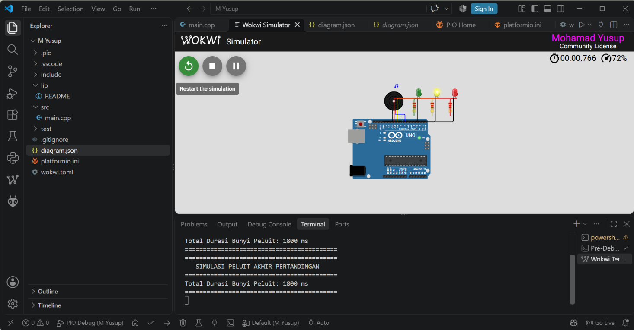

- Tugas Konsep Logika Sensor Jarak
Kode Program :
main.cpp
#include <Arduino.h>

// 1. Deklarasi Konstanta Pin
const int PIN_BUZZER = 7;
const int PIN_HIJAU = 8; // Jarak >30 cm (Kosong)
const int PIN_KUNING = 9; // Jarak 10-30 cm (Hampir Penuh)
const int PIN_MERAH = 10; // Jarak <10 cm (Penuh)

// Fungsi untuk mematikan semua indikator
void semuaMati() {
digitalWrite(PIN_HIJAU, LOW);
digitalWrite(PIN_KUNING, LOW);
digitalWrite(PIN_MERAH, LOW);
noTone(PIN_BUZZER);
}

// Fungsi evaluasi jarak sampah dengan percabangan If-Else
void periksaJarakSampah(int jarak) {
semuaMati(); // Bersihkan indikator sebelumnya

Serial.print("Jarak terdeteksi: ");
Serial.print(jarak);
Serial.print(" cm -> ");

// Logika Percabangan If-Else
if (jarak > 30) {
// Jarak Makin Jauh (>30 cm): Sampah masih sedikit / Kosong
Serial.println("Sampah Kosong (LED Hijau Menyala)");
digitalWrite(PIN_HIJAU, HIGH);
}
else if (jarak >= 10 && jarak <= 30) {
// Jarak Sedang (10-30 cm): Sampah mulai terisi / Hampir Penuh
Serial.println("Sampah Hampir Penuh (LED Kuning Menyala)");
digitalWrite(PIN_KUNING, HIGH);
}
else {
// Jarak Dekat (<10 cm): Sampah sudah tinggi / Penuh
Serial.println("SAMPAH PENUH! (LED Merah & Buzzer Aktif)");
digitalWrite(PIN_MERAH, HIGH);
tone(PIN_BUZZER, 1000); // Buzzer berbunyi
}
}

void setup() {
// Atur pin indikator sebagai OUTPUT
pinMode(PIN_BUZZER, OUTPUT);
pinMode(PIN_HIJAU, OUTPUT);
pinMode(PIN_KUNING, OUTPUT);
pinMode(PIN_MERAH, OUTPUT);

// Inisialisasi Serial Monitor
Serial.begin(9600);
Serial.println("==========================================");
Serial.println(" SIMULASI SENSOR JARAK TEMPAT SAMPAH ");
Serial.println(" Ketik angka jarak (cm) di Serial Monitor");
Serial.println(" Contoh: 35 (Hijau), 20 (Kuning), 5 (Merah)");
Serial.println("==========================================");
}

void loop() {
// Mengecek apakah ada input angka dari pengguna lewat Serial Monitor
if (Serial.available() > 0) {
int jarakInput = Serial.parseInt(); // Membaca angka yang diketik
periksaJarakSampah(jarakInput); // Evaluasi nilainya
}
}

diagram.json
{
"version": 1,
"author": "Mahasiswa",
"editor": "wokwi",
"parts": [
{"type": "wokwi-arduino-uno", "id": "uno", "top": 0, "left": 0, "attrs": {}},
{"type": "wokwi-buzzer", "id": "bz1", "top": -100, "left": 120, "attrs": {}},
{"type": "wokwi-resistor", "id": "r1", "top": -45, "left": 190, "rotate": 90, "attrs": {"value": "220"}},
{"type": "wokwi-resistor", "id": "r2", "top": -45, "left": 250, "rotate": 90, "attrs": {"value": "220"}},
{"type": "wokwi-resistor", "id": "r3", "top": -45, "left": 310, "rotate": 90, "attrs": {"value": "220"}},
{"type": "wokwi-led", "id": "ledG", "top": -110, "left": 215, "attrs": {"color": "green"}},
{"type": "wokwi-led", "id": "ledY", "top": -110, "left": 275, "attrs": {"color": "yellow"}},
{"type": "wokwi-led", "id": "ledR", "top": -110, "left": 335, "attrs": {"color": "red"}}
],
"connections": [
["uno:7", "bz1:2", "blue", ["v0"]],
["bz1:1", "uno:GND.1", "black", ["v0"]],
["uno:8", "r1:1", "green", ["v0"]],
["r1:2", "ledG:A", "green", ["v0"]],
["ledG:C", "uno:GND.1", "black", ["v0"]],
["uno:9", "r2:1", "yellow", ["v0"]],
["r2:2", "ledY:A", "yellow", ["v0"]],
["ledY:C", "uno:GND.1", "black", ["v0"]],
["uno:10", "r3:1", "red", ["v0"]],
["r3:2", "ledR:A", "red", ["v0"]],
["ledR:C", "uno:GND.1", "black", ["v0"]]
],
"dependencies": {}
}

Output :
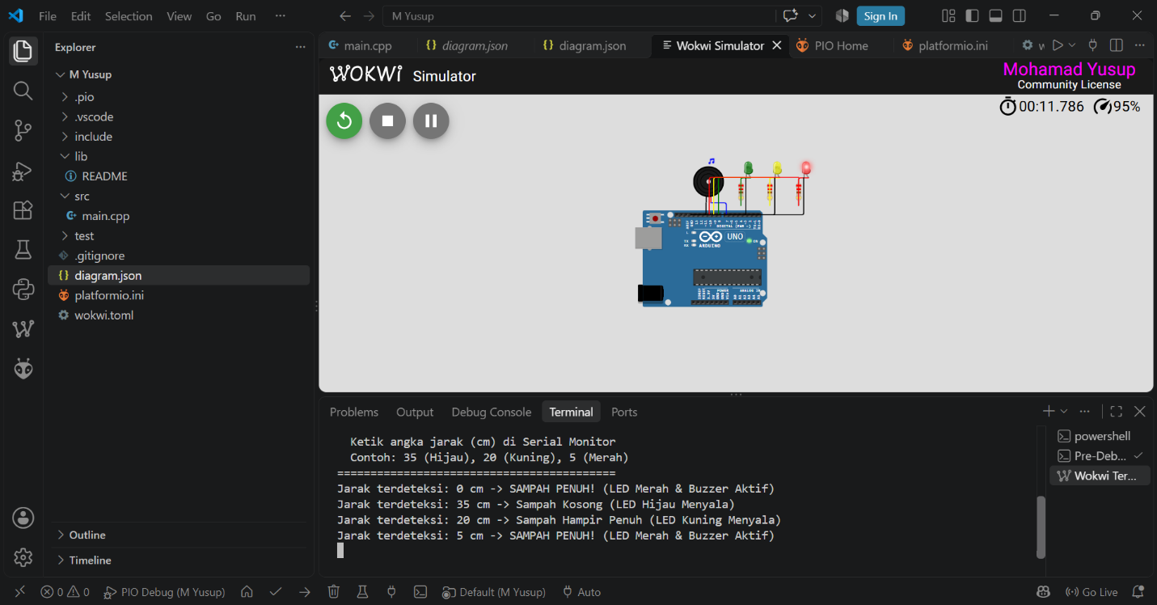
- Tugas sirine polisi dan lampu Strobo
Kode Program :
main.cpp
#include <Arduino.h>

// Deklarasi Konstanta Pin Komponen
const int PIN_BUZZER = 7;
const int PIN_KUNING = 9;
const int PIN_MERAH = 10;

void setup() {
// 1. Mengatur pin Buzzer, LED Kuning, dan LED Merah sebagai OUTPUT menggunakan for
for (int pin = 7; pin <= 10; pin++) {
// Lewati pin 8 karena tidak dipakai di simulasi ini, atau atur pin spesifik:
if (pin == 7 || pin == 9 || pin == 10) {
pinMode(pin, OUTPUT);
}
}

// Inisialisasi Serial Monitor
Serial.begin(9600);
Serial.println("==========================================");
Serial.println(" SIMULASI SIRINE POLISI & STROBO ");
Serial.println("==========================================");
}

void loop() {
// ----------------------------------------------------
// FASE 1: Nada Naik (Wail Up) & Strobo Merah
// ----------------------------------------------------
digitalWrite(PIN_MERAH, HIGH); // Nyalakan LED Merah
digitalWrite(PIN_KUNING, LOW); // Matikan LED Kuning
Serial.println("--- Sirine Naik (500Hz -> 1500Hz) [Merah] ---");

// Perulangan for untuk menaikkan frekuensi nada dari 500 Hz ke 1500 Hz (+10 Hz)
for (int freq = 500; freq <= 1500; freq += 10) {
tone(PIN_BUZZER, freq); // Bunyikan buzzer sesuai frekuensi saat ini

// Monitoring Frekuensi ke Serial Monitor
Serial.print("Frekuensi: ");
Serial.print(freq);
Serial.println(" Hz");

delay(3); // Jeda 3 ms agar suara meliuk mulus
}

// ----------------------------------------------------
// FASE 2: Nada Turun (Wail Down) & Strobo Kuning
// ----------------------------------------------------
digitalWrite(PIN_MERAH, LOW); // Matikan LED Merah
digitalWrite(PIN_KUNING, HIGH); // Nyalakan LED Kuning
Serial.println("--- Sirine Turun (1500Hz -> 500Hz) [Kuning] ---");

// Perulangan for untuk menurunkan frekuensi nada dari 1500 Hz kembali ke 500 Hz (-10 Hz)
for (int freq = 1500; freq >= 500; freq -= 10) {
tone(PIN_BUZZER, freq); // Bunyikan buzzer sesuai frekuensi saat ini

// Monitoring Frekuensi ke Serial Monitor
Serial.print("Frekuensi: ");
Serial.print(freq);
Serial.println(" Hz");

delay(3); // Jeda 3 ms agar suara meliuk mulus
}
}

diagram.json
{
"version": 1,
"author": "Mahasiswa",
"editor": "wokwi",
"parts": [
{"type": "wokwi-arduino-uno", "id": "uno", "top": 0, "left": 0, "attrs": {}},
{"type": "wokwi-buzzer", "id": "bz1", "top": -100, "left": 120, "attrs": {}},
{"type": "wokwi-resistor", "id": "r1", "top": -45, "left": 190, "rotate": 90, "attrs": {"value": "220"}},
{"type": "wokwi-resistor", "id": "r2", "top": -45, "left": 250, "rotate": 90, "attrs": {"value": "220"}},
{"type": "wokwi-resistor", "id": "r3", "top": -45, "left": 310, "rotate": 90, "attrs": {"value": "220"}},
{"type": "wokwi-led", "id": "ledG", "top": -110, "left": 215, "attrs": {"color": "green"}},
{"type": "wokwi-led", "id": "ledY", "top": -110, "left": 275, "attrs": {"color": "yellow"}},
{"type": "wokwi-led", "id": "ledR", "top": -110, "left": 335, "attrs": {"color": "red"}}
],
"connections": [
["uno:7", "bz1:2", "blue", ["v0"]],
["bz1:1", "uno:GND.1", "black", ["v0"]],
["uno:8", "r1:1", "green", ["v0"]],
["r1:2", "ledG:A", "green", ["v0"]],
["ledG:C", "uno:GND.1", "black", ["v0"]],
["uno:9", "r2:1", "yellow", ["v0"]],
["r2:2", "ledY:A", "yellow", ["v0"]],
["ledY:C", "uno:GND.1", "black", ["v0"]],
["uno:10", "r3:1", "red", ["v0"]],
["r3:2", "ledR:A", "red", ["v0"]],
["ledR:C", "uno:GND.1", "black", ["v0"]]
],
"dependencies": {}
}

Output :
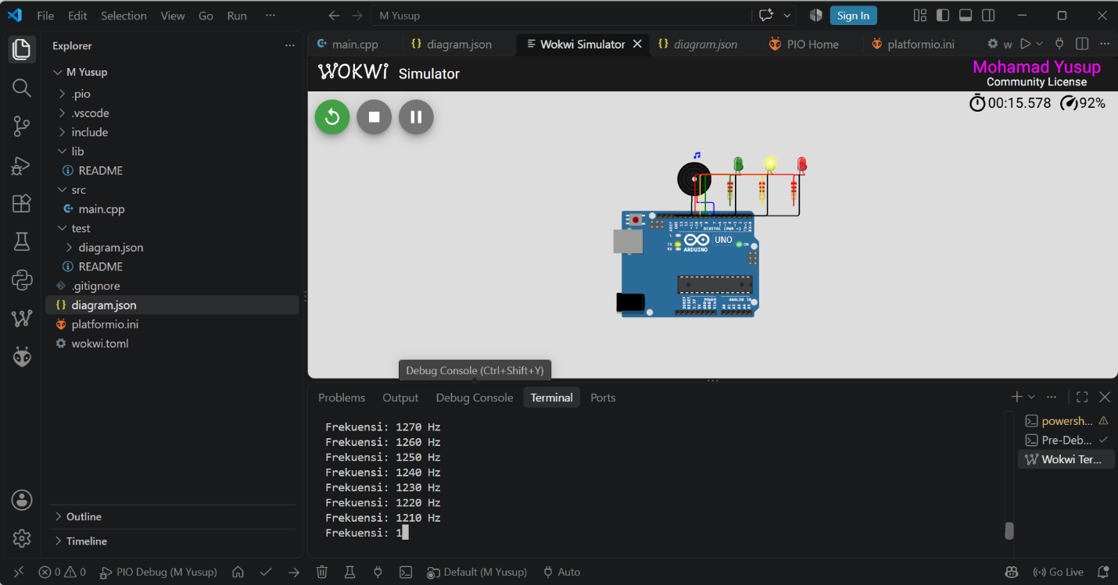

Studi Kasus :
Studi Kasus 1 : Lampu Dekorasi Kampung
Kode Program :
main.cpp
#include <Arduino.h>

// 2. Deklarasi Konstanta sesuai ketentuan modul
const int PIN_AWAL = 8; // LED Hijau (pin 8)
const int PIN_AKHIR = 10; // LED Merah (pin 10)
const int DURASI = 300; // Masing-masing menyala selama 300 ms
const int PIN_BUZZER = 7; // Pin untuk tantangan opsional buzzer

// Variabel penghitung untuk tantangan opsional (setiap 3 kali pola selesai)
int hitungPola = 0;

// 4. Fungsi langkah(int pin): menyalakan satu LED selama DURASI, lalu mematikannya
void langkah(int pin) {
digitalWrite(pin, HIGH);
delay(DURASI);
digitalWrite(pin, LOW);
}

// 5. Fungsi jalankanPola(): menyusun urutan hijau, kuning, merah, kuning
void jalankanPola() {
// Menggunakan for untuk menyalakan pin 8 (hijau), 9 (kuning), dan 10 (merah) secara berurutan
for (int pin = PIN_AWAL; pin <= PIN_AKHIR; pin++) {
langkah(pin);
}

// Menyalakan kembali LED Kuning (pin 9) di akhir pola sesuai petunjuk modul
langkah(9);

// 7. Tantangan (opsional): setiap 3 kali pola selesai, buzzer berbunyi sekali
hitungPola++;
if (hitungPola >= 3) {
tone(PIN_BUZZER, 1000, 200); // Buzzer berbunyi 1000 Hz selama 200 ms
delay(200);
hitungPola = 0; // Reset penghitung kembali ke 0
}
}

void setup() {
// 3. Atur ketiga pin LED sebagai output di dalam setup() menggunakan for
for (int pin = PIN_AWAL; pin <= PIN_AKHIR; pin++) {
pinMode(pin, OUTPUT);
}

// Mengatur pin buzzer sebagai output untuk tantangan opsional
pinMode(PIN_BUZZER, OUTPUT);
}

void loop() {
// 6. loop() hanya memanggil jalankanPola()
jalankanPola();
}

diagram.json
{
"version": 1,
"author": "Mahasiswa",
"editor": "wokwi",
"parts": [
{"type": "wokwi-arduino-uno", "id": "uno", "top": 0, "left": 0, "attrs": {}},
{"type": "wokwi-buzzer", "id": "bz1", "top": -100, "left": 120, "attrs": {}},
{"type": "wokwi-resistor", "id": "r1", "top": -45, "left": 190, "rotate": 90, "attrs": {"value": "220"}},
{"type": "wokwi-resistor", "id": "r2", "top": -45, "left": 250, "rotate": 90, "attrs": {"value": "220"}},
{"type": "wokwi-resistor", "id": "r3", "top": -45, "left": 310, "rotate": 90, "attrs": {"value": "220"}},
{"type": "wokwi-led", "id": "ledG", "top": -110, "left": 215, "attrs": {"color": "green"}},
{"type": "wokwi-led", "id": "ledY", "top": -110, "left": 275, "attrs": {"color": "yellow"}},
{"type": "wokwi-led", "id": "ledR", "top": -110, "left": 335, "attrs": {"color": "red"}}
],
"connections": [
["uno:7", "bz1:2", "blue", ["v0"]],
["bz1:1", "uno:GND.1", "black", ["v0"]],
["uno:8", "r1:1", "green", ["v0"]],
["r1:2", "ledG:A", "green", ["v0"]],
["ledG:C", "uno:GND.1", "black", ["v0"]],
["uno:9", "r2:1", "yellow", ["v0"]],
["r2:2", "ledY:A", "yellow", ["v0"]],
["ledY:C", "uno:GND.1", "black", ["v0"]],
["uno:10", "r3:1", "red", ["v0"]],
["r3:2", "ledR:A", "red", ["v0"]],
["ledR:C", "uno:GND.1", "black", ["v0"]]
],
"dependencies": {}
}

Output :
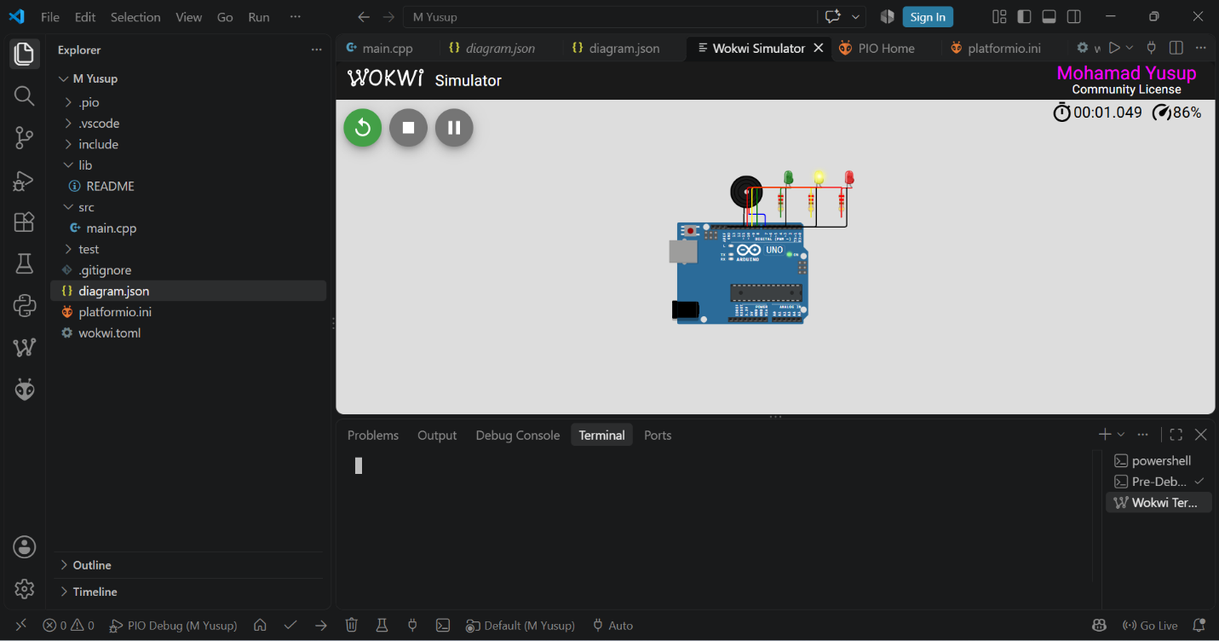

Tabel Hasil Pengisian Modul
Langkah | LED yang menyala | Hasil kamu
1 | Hijau (Pin 8) | Menyala selama 300 ms
2 | Kuning (Pin 9) | Menyala selama 300 ms
3 | Merah (Pin 10) | Menyala selama 300 ms
4 | Kuning (Pin 9) | Menyala selama 300 ms
5 | Hijau (pola berulang) | Kembali menyala dari Hijau secara kontinu

Studi Kasus 2 : Sistem Antrean Loket
Kode Program :
main.cpp
#include <Arduino.h>

// 1. Deklarasi Konstanta Pin & Nomor Terakhir
const int PIN_BUZZER = 7;
const int PIN_HIJAU = 8;
const int PIN_KUNING = 9;
const int PIN_MERAH = 10;

const int NOMOR_TERAKHIR = 15;

// Fungsi untuk mematikan semua LED
void semuaMati() {
digitalWrite(PIN_HIJAU, LOW);
digitalWrite(PIN_KUNING, LOW);
digitalWrite(PIN_MERAH, LOW);
}

// Fungsi pembantu untuk membunyikan buzzer
void bunyi(int durasi) {
tone(PIN_BUZZER, 1000, durasi);
delay(durasi + 50); // Jeda agar bunyi selesai sempurna
}

// Fungsi panggil nomor antrean dengan percabangan if-else
void panggil(int nomor) {
semuaMati(); // Bersihkan lampu sebelumnya

// PENTING: Cek nomor 15 terlebih dahulu sebelum kelipatan 5,
// karena 15 juga merupakan kelipatan 5.
if (nomor == 15) {
Serial.print("Nomor ");
Serial.print(nomor);
Serial.println(" -> Terakhir (Merah)");
digitalWrite(PIN_MERAH, HIGH);
bunyi(1000); // Bunyi panjang 1 detik
digitalWrite(PIN_MERAH, LOW);
}
else if (nomor % 5 == 0) {
// Kelipatan 5 (5 dan 10) -> LED Kuning, buzzer bunyi dua kali pendek
Serial.print("Nomor ");
Serial.print(nomor);
Serial.println(" -> Kelipatan 5 (Kuning)");
digitalWrite(PIN_KUNING, HIGH);
bunyi(100);
delay(100);
bunyi(100);
digitalWrite(PIN_KUNING, LOW);
}
else {
// Nomor biasa -> LED Hijau, buzzer bunyi pendek (100 ms)
Serial.print("Nomor ");
Serial.print(nomor);
Serial.println(" -> Biasa (Hijau)");
digitalWrite(PIN_HIJAU, HIGH);
bunyi(100);
digitalWrite(PIN_HIJAU, LOW);
}

delay(500); // Jeda 500 ms antar pemanggilan nomor
}

void setup() {
// Konfigurasi pin sebagai OUTPUT
pinMode(PIN_BUZZER, OUTPUT);
pinMode(PIN_HIJAU, OUTPUT);
pinMode(PIN_KUNING, OUTPUT);
pinMode(PIN_MERAH, OUTPUT);

// Inisialisasi Serial Monitor
Serial.begin(9600);
Serial.println("==========================================");
Serial.println(" SISTEM ANTREAN LOKET OTOMATIS ");
Serial.println("==========================================");
}

void loop() {
// Memanggil nomor antrean 1 sampai 15 menggunakan perulangan for
for (int i = 1; i <= NOMOR_TERAKHIR; i++) {
panggil(i);
}

// Setelah nomor 15 selesai
Serial.println("--- loket tutup ---");
delay(3000); // Jeda 3 detik sebelum loket buka dan mengulang dari 1
Serial.println("--- loket buka kembali ---\n");
}

diagram.json
{
"version": 1,
"author": "Mahasiswa",
"editor": "wokwi",
"parts": [
{"type": "wokwi-arduino-uno", "id": "uno", "top": 0, "left": 0, "attrs": {}},
{"type": "wokwi-buzzer", "id": "bz1", "top": -100, "left": 120, "attrs": {}},
{"type": "wokwi-resistor", "id": "r1", "top": -45, "left": 190, "rotate": 90, "attrs": {"value": "220"}},
{"type": "wokwi-resistor", "id": "r2", "top": -45, "left": 250, "rotate": 90, "attrs": {"value": "220"}},
{"type": "wokwi-resistor", "id": "r3", "top": -45, "left": 310, "rotate": 90, "attrs": {"value": "220"}},
{"type": "wokwi-led", "id": "ledG", "top": -110, "left": 215, "attrs": {"color": "green"}},
{"type": "wokwi-led", "id": "ledY", "top": -110, "left": 275, "attrs": {"color": "yellow"}},
{"type": "wokwi-led", "id": "ledR", "top": -110, "left": 335, "attrs": {"color": "red"}}
],
"connections": [
["uno:7", "bz1:2", "blue", ["v0"]],
["bz1:1", "uno:GND.1", "black", ["v0"]],
["uno:8", "r1:1", "green", ["v0"]],
["r1:2", "ledG:A", "green", ["v0"]],
["ledG:C", "uno:GND.1", "black", ["v0"]],
["uno:9", "r2:1", "yellow", ["v0"]],
["r2:2", "ledY:A", "yellow", ["v0"]],
["ledY:C", "uno:GND.1", "black", ["v0"]],
["uno:10", "r3:1", "red", ["v0"]],
["r3:2", "ledR:A", "red", ["v0"]],
["ledR:C", "uno:GND.1", "black", ["v0"]]
],
"dependencies": {}
}

Output :
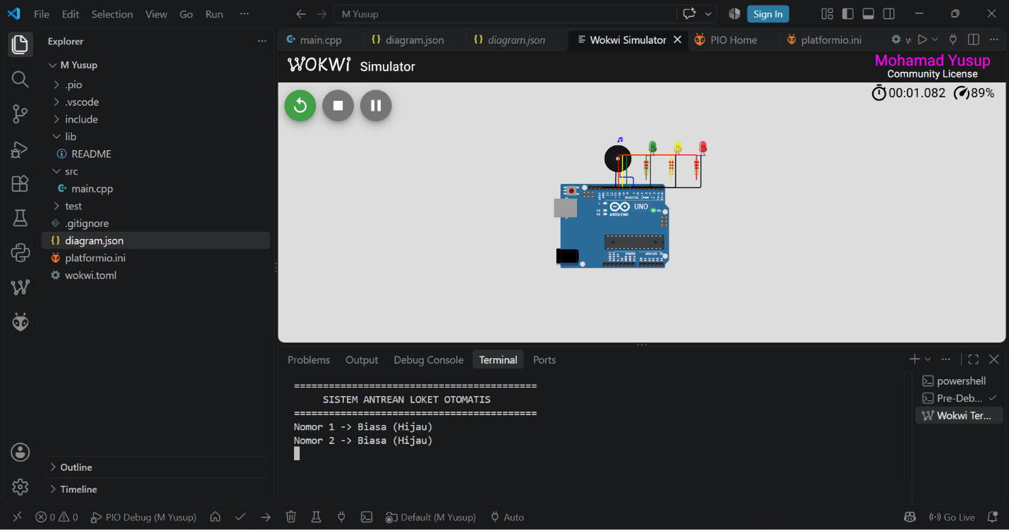

Tabel Hasil Pengisian Modul (Studi Kasus 2)
Nomor | Jenis yang diharapkan | Hasil kamu
3 | Biasa (hijau) | LED Hijau menyala & Buzzer bunyi pendek (100 ms)
5 | Kelipatan 5 (kuning) | LED Kuning menyala & Buzzer bunyi 2 kali
10 | Kelipatan 5 (kuning) | LED Kuning menyala & Buzzer bunyi 2 kali
14 | Biasa (hijau) | LED Hijau menyala & Buzzer bunyi pendek (100 ms)
15 | Terakhir (merah), bukan kelipatan 5 | LED Merah menyala & Buzzer bunyi panjang (1 detik)

Studi Kasus 3 : Sistem Monitoring Tangki Industri
Kode Program :
main.cpp
#include <Arduino.h>

// Deklarasi Konstanta Pin Komponen
const int PIN_BUZZER = 7;
const int PIN_HIJAU = 8; // Level 1 - 4 (Aman)
const int PIN_KUNING = 9; // Level 5 - 14 (Waspada)
const int PIN_MERAH = 10; // Level 15 (Bahaya / Penuh)

// Fungsi untuk mematikan semua indikator LED dan Buzzer
void semuaMati() {
digitalWrite(PIN_HIJAU, LOW);
digitalWrite(PIN_KUNING, LOW);
digitalWrite(PIN_MERAH, LOW);
noTone(PIN_BUZZER);
}

// Fungsi pembantu untuk membunyikan buzzer dengan durasi tertentu
void bunyi(int durasi) {
tone(PIN_BUZZER, 1000, durasi);
delay(durasi + 50); // Jeda agar bunyi selesai sempurna
}

// Fungsi utama untuk memproses status tangki berdasarkan input level (1 - 15 cm)
void prosesTangki(int level) {
semuaMati(); // Bersihkan kondisi indikator sebelumnya

Serial.print("Level Tangki: ");
Serial.print(level);
Serial.print(" cm -> ");

// 1. Pengecekan Validitas Input (1 - 15)
if (level < 1 || level > 15) {
Serial.println("ERROR: Level tidak valid! (Masukkan angka 1 - 15)");
}
// 2. Level 1 – 4 (Aman): Pola lampu berjalan lambat (LED Hijau) + bunyi pendek
else if (level >= 1 && level <= 4) {
Serial.println("Status: AMAN (LED Hijau Berkedip & Bunyi Pendek)");

// Looping for untuk kedip lambat LED Hijau
for (int i = 0; i < 2; i++) {
digitalWrite(PIN_HIJAU, HIGH);
delay(300);
digitalWrite(PIN_HIJAU, LOW);
delay(300);
}
bunyi(100); // Bunyi pendek
}
// 3. Level 5 – 14 (Waspada): Pola peringatan (LED Kuning) + buzzer bunyi 2 kali
else if (level >= 5 && level <= 14) {
Serial.println("Status: WASPADA (LED Kuning & Bunyi 2 Kali)");

digitalWrite(PIN_KUNING, HIGH);
bunyi(100); // Bunyi pertama
delay(150);
bunyi(100); // Bunyi kedua
digitalWrite(PIN_KUNING, LOW);
}
// 4. Level 15 (Bahaya / Penuh): LED Merah menyala terus + buzzer 1 detik + pesan overflow
else if (level == 15) {
Serial.println("--- TANGKI PENUH / OVERFLOW ---");

digitalWrite(PIN_MERAH, HIGH); // LED Merah menyala terus
tone(PIN_BUZZER, 1000, 1000); // Buzzer berbunyi panjang 1 detik
}
}

void setup() {
// Atur pin buzzer dan ketiga pin LED sebagai OUTPUT
pinMode(PIN_BUZZER, OUTPUT);
pinMode(PIN_HIJAU, OUTPUT);
pinMode(PIN_KUNING, OUTPUT);
pinMode(PIN_MERAH, OUTPUT);

// Inisialisasi Serial Monitor
Serial.begin(9600);
Serial.println("==========================================");
Serial.println(" SISTEM MONITORING TANGKI INDUSTRI ");
Serial.println(" Ketik angka level (1 - 15) & Enter ");
Serial.println("==========================================");
}

void loop() {
// Mengecek apakah ada input angka level dari Serial Monitor
if (Serial.available() > 0) {
int levelInput = Serial.parseInt(); // Membaca angka inputan
prosesTangki(levelInput); // Evaluasi status tangki
}
}

diagram.json
{
"version": 1,
"author": "Mahasiswa",
"editor": "wokwi",
"parts": [
{"type": "wokwi-arduino-uno", "id": "uno", "top": 0, "left": 0, "attrs": {}},
{"type": "wokwi-buzzer", "id": "bz1", "top": -100, "left": 120, "attrs": {}},
{"type": "wokwi-resistor", "id": "r1", "top": -45, "left": 190, "rotate": 90, "attrs": {"value": "220"}},
{"type": "wokwi-resistor", "id": "r2", "top": -45, "left": 250, "rotate": 90, "attrs": {"value": "220"}},
{"type": "wokwi-resistor", "id": "r3", "top": -45, "left": 310, "rotate": 90, "attrs": {"value": "220"}},
{"type": "wokwi-led", "id": "ledG", "top": -110, "left": 215, "attrs": {"color": "green"}},
{"type": "wokwi-led", "id": "ledY", "top": -110, "left": 275, "attrs": {"color": "yellow"}},
{"type": "wokwi-led", "id": "ledR", "top": -110, "left": 335, "attrs": {"color": "red"}}
],
"connections": [
["uno:7", "bz1:2", "blue", ["v0"]],
["bz1:1", "uno:GND.1", "black", ["v0"]],
["uno:8", "r1:1", "green", ["v0"]],
["r1:2", "ledG:A", "green", ["v0"]],
["ledG:C", "uno:GND.1", "black", ["v0"]],
["uno:9", "r2:1", "yellow", ["v0"]],
["r2:2", "ledY:A", "yellow", ["v0"]],
["ledY:C", "uno:GND.1", "black", ["v0"]],
["uno:10", "r3:1", "red", ["v0"]],
["r3:2", "ledR:A", "red", ["v0"]],
["ledR:C", "uno:GND.1", "black", ["v0"]]
],
"dependencies": {}
}

Output :
